Тема: Зоопарк в городе
Вводная часть: Ходьба на носках, пятках, с выполнением заданий; бег врассыпную, по кругу, с изменением направления и темпа движения, останавливаться во время бега и ходьбы по сигналу
ОРУ (с обручем):
1.«Посмотри на обруч». И. п. О. с., обруч внизу, обхват с боков. Поднять обруч вверх, потянуться, посмотреть на него, вернуться в и. п., сказать «вниз». Произвольное. 4– 6 раз.
2.«Повороты». И. п. О. с., обруч перед грудью. 1 – поворот вправо, вдох;2 – и. п.;3 – поворот влево, вдох; 4 – и. п. По 3 раза в каждую сторону.
3.«Покажи обруч». И. п. Ноги шире плеч, обруч перед собой. Наклониться вперед, руки вытянуть вперед – вверх, голова прямо «показать» обруч. Выдох. 4– 6 раз.
4.«Приседание». И. п. Ноги на ширине ступни, обруч перед собой. Присесть, руки вытянуть вперед, сказать: «Сели!», вернуться в и. п. Произвольное. 4– 6 раз.
5.«Прыжки». И. п. Стоя в обруче, ноги вместе. Прыжки в обруче. Чередовать с ходьбой. Произвольное. По 2 раза.
6. Ходьба по обручу. И. п. Стоя на обруче. Ходьба по обручу. Произвольное. По 2 раза.
ОВД:
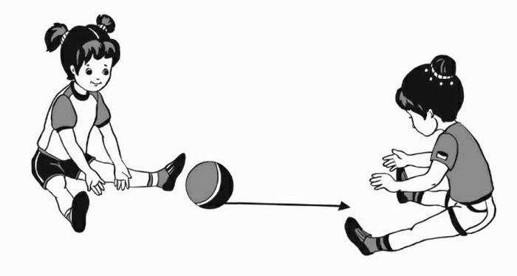
1. Прокатывание мяча друг другу

2. Подлезание под дугу, не касаясь руками пола
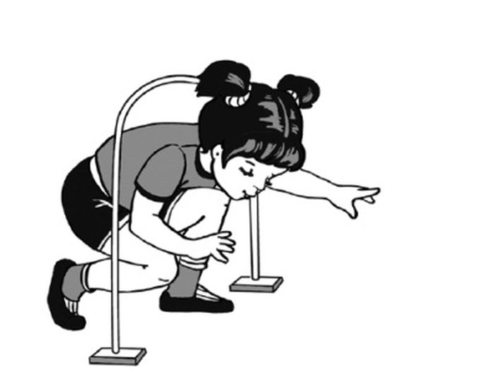

Игра «Поймай комара»
Ловить комара, нужно не сходя с места.
Ход игры: играющие становятся по кругу, на расстоянии вытянутых рук, лицом к центру. Инструктор находится в середине круга. Он держит в руках прут длиной – 1- 1,2 метра с привязанным на шнуре картонным комаром. Длина шнура – 50 см. Инструктор обводит прутом, «кружит комара», немного выше головы играющих. Когда комар летит над головой, ребенок подпрыгивает, стараясь его поймать. Тот, кто схватит комара, говорит «Я поймал!». Затем воспитатель снова обводит прутом круг.

